ДЕПАРТАМЕНТ ОБРАЗОВАНИЯ И НАУКИ ГОРОДА МОСКВЫ ГОСУДАРСТВЕННОЕ БЮДЖЕТНОЕ ПРОФЕССИОНАЛЬНОЕ ОБРАЗОВАТЕЛЬНОЕ УЧРЕЖДЕНИЕ ГОРОДА МОСКВЫ
«КОЛЛЕДЖ АВТОМАТИЗАЦИИ И ИНФОРМАЦИОННЫХ
ТЕХНОЛОГИЙ № 20»

ОТЧЕТ
О ПРОХОЖДЕНИИ ПРАКТИКИ

Производственная практика
ПП.03 Производственная практика
^{(наименование вида практики)}

Иванников Владимир Евгеньевич
^{(Ф.И.О. обучающегося)}
ПМ.03 Ревьюирование программных продуктов
Модуль 3. Изменение характеристик кода в различных средах разработки

курс 3
группа ИСПО332
форма обучения очная
специальность/профессия: 09.02.07 Информационные системы и
программирование
^{(код и название)}

Место прохождения практики ГБПОУ «Колледж автоматизации и информационных технологий № 20»
г. Москва, ул. 1-я Мясниковская, д. 16

Срок прохождения практики с 09.11.2026 по 11.11.2026

В объеме 16 часов

Отчёт принят
__.__.2026
преподаватель
Беличенко Александр Андреевич
(дата, должность, Ф.И.О руководителя практики)

^{(подпись)}
г. Москва
2026 г.
Оглавление
Введение 3
Краткое описание проекта 4
Цель и задачи 5
Методы и инструменты анализа 6
Ход работы 7
Заключение 12
Список используемых источников 14
Приложения 15

Введение
Производственная практика ПП.03 проходит в рамках профессионального модуля ПМ.03 «Ревьюирование программных продуктов» по специальности 09.02.07 «Информационные системы и программирование». На практике студент учится проверять чужой код: разбираться в незнакомом проекте, находить в нём ошибки и слабые места и предлагать улучшения.
Ревьюеру мало прочитать код, нужно уметь его измерить. Объём, цикломатическая сложность и длина функций показывают, где код трудно понять и проверить, а кодировка, окончания строк и отступы — насколько одинаково с ним работают разные люди и программы. Эти характеристики меняются средствами сред разработки, и каждая среда делает это по-своему.
В отчёте описан третий модуль практики. Код проекта «Библиотека КАИТ» измерен до и после изменений, характеристики изменены в двух средах — Visual Studio Code и Apache NetBeans, самая сложная функция разбита на методы без изменения поведения программы, а конфликт форматирования между средами показан через git diff.

Краткое описание проекта
Объект исследования — веб-приложение «Библиотека КАИТ» (kait-library), сайт библиотеки колледжа: каталог книг, отзывы, бронирование, выдача и возврат книг, список должников. Приложение написано на PHP 8 без фреймворка, данные хранятся в MySQL, клиентская часть — HTML, CSS и JavaScript. По модулю 1 в проекте 1840 строк кода, из них 1365 — на PHP; горячая точка — файл src/LoanService.php.
Исходный репозиторий: https://github.com/AlexandrAndreevichB/kait-library
Форк для практики: https://github.com/Vova-star5/kait-library

Цель и задачи
Цель модуля — измерить характеристики программного кода проекта, изменить их средствами двух сред разработки без изменения поведения программы и сравнить возможности этих сред.
Задачи модуля:
- Открыть проект в двух средах разработки: VS Code и второй среде с поддержкой PHP.
- Измерить исходные характеристики кода: объём, цикломатическую сложность, длину функций, кодировку, окончания строк, отступы, замечания инспекций.
- Определить, как каждая характеристика изменяется в каждой из сред.
- Изменить характеристики кода: отступы, окончания строк, имена переменных; разбить самую сложную функцию на методы.
- Подтвердить контрольным прогоном, что поведение программы не изменилось.
- Показать конфликт форматирования между средами и сделать вывод о сравнении сред.

Методы и инструменты анализа
Методы:
- Метрический анализ — объём кода, цикломатическая сложность и длина функций посчитаны скриптом metrics.py с анализатором lizard; пороги — сложность не больше 10, длина функции не больше 50 строк.
- Статический анализ средствами IDE — вкладка «Проблемы» в VS Code (расширение Intelephense) и подсказки редактора и окно Action Items в NetBeans; они находят параметры без типов, слишком длинные методы, условия без фигурных скобок.
- Рефакторинг — переименование переменных средствами NetBeans (Refactor → Rename) и выделение методов из самой сложной функции; каждое изменение — отдельный коммит.
- Регрессионная проверка — восемь контрольных сценариев выдачи книг выполнены через API приложения до и после изменений на одной и той же копии базы данных, ответы сравнены дословно.
- Сравнительный анализ сред разработки — для каждой характеристики (кодировка, окончания строк, отступы, форматирование, переименование, выделение метода, инспекция, хранение настроек) определено, как она меняется в каждой среде и умеет ли среда это вообще.
Инструменты:
- VS Code 1.143.1 с расширениями PHP Intelephense и EditorConfig for VS Code
- Apache NetBeans 31 (сборка Codelerity со встроенной Java)
- скрипт практики metrics.py, анализатор lizard 1.25.1
- Git (ls-files --eol, grep, diff)
- XAMPP 8.2.12 (PHP 8.2.12, MariaDB) для запуска приложения и проверки php -l

Ход работы
1. Проект в двух средах
Проект открыт в VS Code как папка (File → Open Folder). В строке состояния VS Code показывает кодировку UTF-8, окончания строк CRLF, отступы и язык PHP; служебных файлов в проекте он не создаёт. Расширение Intelephense проверяет только открытые файлы, поэтому все 11 файлов из папки src открывались по очереди.
Второй средой выбрана Apache NetBeans 31: она бесплатная и поддерживает PHP. Проект открыт как PHP-приложение с исходной папкой проекта и корнем сайта public. NetBeans создала в проекте папку nbproject с настройками проекта (project.xml, project.properties) и личными настройками (nbproject/private). По заданию папка пока не коммитится — она добавлена в локальный список исключений Git, решение о ней принимается в модуле 4.
2. Исходные характеристики кода
Скрипт metrics.py (замер «М03 до») показал: 1365 строк кода на PHP, 92 функции, средняя цикломатическая сложность 2,32. Только одна функция превышает оба порога — LoanService::issue: сложность 21 при допустимых 10 и 97 строк кода при допустимых 50. Это та же горячая точка, что найдена в модуле 1: файл src/LoanService.php менялся 9 раз, и почти каждая правка добавляла в issue новое условие.
Команда git ls-files --eol нашла один файл, который хранится в репозитории с окончаниями CRLF, — src/UserRepository.php; git grep нашёл один PHP-файл с отступами табуляцией — src/ReportService.php. Файлов не в UTF-8 и файлов с BOM нет.
Инспекция VS Code дала 64 замечания, все уровня «информация»: у параметров функций не указаны типы (рисунок 2 в приложении). NetBeans в окне Action Items замечаний не нашла, а в редакторе показала 11 подсказок в трёх файлах: helpers.php — 7, LoanService.php — 2, ReportService.php — 2. Главная из них — превышение длины метода issue (рисунок 1).
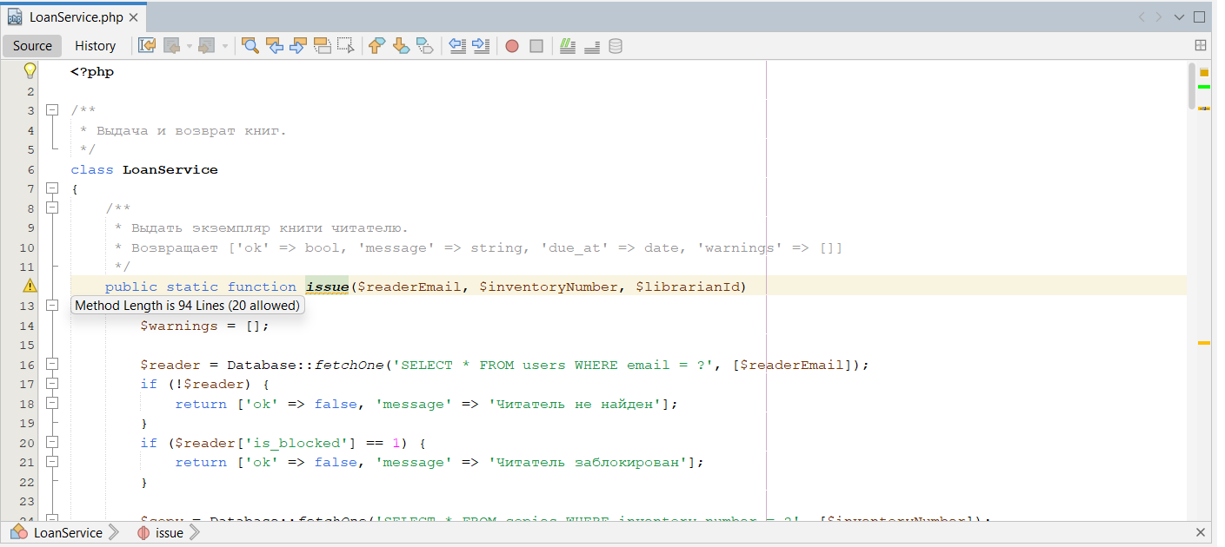
Рисунок 1 — Результат инспекции кода во второй среде (NetBeans): подсказка о длине метода issue
3. Сравнение сред разработки
Для каждой характеристики найдено, как её изменить в VS Code и в NetBeans; полная таблица приведена в приложении (таблица 3). Главные различия такие. Окончания строк VS Code меняет одним щелчком в строке состояния, а NetBeans только показывает их («Windows (CRLF)»), отдельной команды у неё нет. Кодировку NetBeans задаёт сразу для всего проекта, а VS Code — для отдельного файла.
Переименование переменной во всех местах умеет только NetBeans (Refactor → Rename, Ctrl+R); в VS Code эта функция есть лишь в платной версии Intelephense. Выделение метода для PHP не умеет ни одна из двух сред: в меню Refactor у NetBeans только Rename, Move, Copy и Safely Delete (рисунок 4 в приложении), поэтому методы выделялись вручную. Инспекции у сред разные: VS Code проверяет типы, NetBeans — длину методов и оформление, а её общая команда Source → Inspect работает только с внешними анализаторами, которые нужно ставить отдельно.
4. Изменение характеристик кода
Все изменения сделаны в ветке practice/m03, каждое — отдельным коммитом (таблица 1). Отступы и окончания строк изменены в VS Code через строку состояния, переменные переименованы во второй среде — NetBeans (рисунок 3 в приложении). Из функции LoanService::issue выделено шесть приватных методов: copyStatusError, loanLimitError, overdueCheck, checkReservations, dueDate и saveLoan. Синтаксис после каждого шага проверялся командой php -l, сложность — lizard. Код функции после изменений приведён в приложении.
Таблица 1 — Изменения кода и коммиты
Коммит | Что сделано | Чем
03cbdd3 | ReportService.php: отступы табуляцией → 4 пробела | VS Code, строка состояния
3ca3a7b | UserRepository.php: окончания строк CRLF → LF | VS Code, строка состояния
5404f45 | $r → $reservation, $b → $book, $q → $query | NetBeans, Refactor → Rename
db6bda5 | выделен метод copyStatusError (статус экземпляра) | VS Code, вручную
c03f93d | выделен метод loanLimitError (лимит книг) | VS Code, вручную
3432e4d | выделен метод checkReservations (очередь броней) | VS Code, вручную
7591e96 | выделен метод dueDate (срок возврата) | VS Code, вручную
d5cfa67 | выделен метод overdueCheck (просрочки) | VS Code, вручную
7fe376f | выделен метод saveLoan (запись выдачи) | VS Code, вручную

Контрольный прогон. До изменений и после них через API приложения под тестовым библиотекарем выполнены восемь сценариев: бронь книги, выдача студенту и преподавателю, повторная выдача выданного экземпляра, выдача экземпляра на ремонте, выдача студенту с просрочкой, выдача книги, забронированной другим читателем, и выдача неизвестному читателю. Перед каждым прогоном база возвращалась к одной и той же копии. Все восемь ответов совпали дословно, включая сроки возврата и предупреждения, — поведение программы не изменилось.
5. Конфликт форматирования
Для проверки взят файл src/ReportService.php. Форматирование в VS Code (Shift+Alt+F) файл не изменило: он уже соответствует стилю Intelephense, близкому к PSR-12, поэтому коммитить было нечего. После форматирования того же файла в NetBeans (Source → Format) команда git diff --stat показала 19 изменённых строк — 8 добавлено и 11 удалено (рисунок 5 в приложении).
Различия только в оформлении: NetBeans переносит открывающую фигурную скобку класса и методов на строку объявления, добавляет пустую строку после скобки класса и сдвигает продолжение аргументов при переносе на 8 пробелов вместо 4. Обратная проверка подтвердила конфликт: файл после NetBeans VS Code почти полностью вернул к исходному виду. Изменения NetBeans отменены командой git restore.
Для команды это проблема: если участники работают в разных средах, каждое сохранение файла превращает в изменения десятки строк, в которых логика не менялась. В Pull Request настоящие изменения теряются среди правок оформления, ревьюер их пропускает, а при слиянии веток появляются лишние конфликты. Решение — общие правила оформления в репозитории, это задача модуля 4.
6. Повторный замер
Повторный замер «М03 после» сравнен с исходным в таблице 2. Самая сложная функция проекта теперь та же LoanService::issue, но её сложность 8, а длина 40 строк кода; функций выше порогов не осталось. Строк кода на PHP стало больше на 43 — это заголовки и описания новых методов. Число замечаний инспекций выросло: у VS Code — из-за параметров новых методов без типов, у NetBeans — потому что её порог длины метода всего 20 строк.
Таблица 2 — Характеристики кода до и после изменений
Показатель | До | После
Строк кода PHP | 1365 | 1408
Функций | 92 | 98
Средняя цикломатическая сложность | 2,32 | 2,28
Максимальная сложность (LoanService::issue) | 21 | 8
Функций со сложностью больше 10 | 1 | 0
Функций длиннее 50 строк | 1 | 0
Файлов с CRLF в репозитории | 1 | 0
Файлов с отступами табуляцией | 1 | 0
Замечаний инспекции VS Code | 64 | 75
Замечаний инспекции NetBeans | 11 | 13

Находки — ошибки логики, замеченные по ходу и не исправленные (их исправляют в модуле 10): лимит книг проверяется условием «больше» вместо «больше или равно», поэтому студент с пятью книгами получает шестую (src/LoanService.php:91); штраф в отчёте должников считается по 15 рублей в день, а при возврате книги — по 10 рублей (src/ReportService.php:26 и config/config.php:47); летнее удвоение срока выдачи студентам не описано в README (src/LoanService.php:155); жанр и сортировка из запроса подставляются в SQL без проверки (src/BookRepository.php:17, 19).

Заключение
В форке https://github.com/Vova-star5/kait-library в ветке practice/m03 созданы файлы practice/m03/metrics.md (метрики, сравнение сред, изменения, конфликт форматирования, находки) и practice/m03/metrics-raw.md (замеры «до» и «после»), скриншоты инспекций и git diff, этот отчёт, а также 9 коммитов с изменениями кода. Изменения отправлены через Pull Request https://github.com/Vova-star5/kait-library/pull/4
Код проекта в целом простой: средняя сложность функций около 2, и только одна функция, LoanService::issue, превышала пороги — сложность 21 и 97 строк. Она совпала с горячей точкой из модуля 1, то есть сложность росла вместе с числом правок.
После выделения шести методов сложность issue снизилась до 8, длина — до 40 строк, а восемь контрольных сценариев дали дословно те же ответы, что и до изменений. Отступы табуляцией и окончания строк CRLF в репозитории устранены.
Среды сильно различаются по возможностям: NetBeans умеет переименовывать переменные, но не меняет окончания строк, VS Code меняет оформление одним щелчком, но без платного расширения не переименовывает, а выделять методы для PHP не умеет ни одна. Для этого проекта удобнее VS Code — он легче и показывает все характеристики файла в строке состояния, а для переименований полезна NetBeans.
Главная проблема, которую показал модуль, — разное форматирование: один файл после NetBeans дал 19 строк изменений без единой правки логики. Без общих правил в репозитории такие изменения будут засорять каждый Pull Request.
Сложнее всего было разбить функцию issue так, чтобы не изменить её поведение и сохранить найденные ошибки, например условие лимита книг. Замер «до» и находки пригодятся в модулях 10 и 13, а проблема форматирования — в модуле 4.

Список используемых источников
- McCabe T. J. A Complexity Measure // IEEE Transactions on Software Engineering. — 1976. — Vol. SE-2, № 4. — P. 308–320.
- Фаулер М. Рефакторинг: улучшение проекта существующего кода. — 2-е изд. — СПб.: Диалектика, 2019.
- lizard: анализатор цикломатической сложности. — URL: https://github.com/terryyin/lizard (дата обращения: 10.11.2026).
- Apache NetBeans: документация. — URL: https://netbeans.apache.org/ (дата обращения: 10.11.2026).
- Visual Studio Code: документация. — URL: https://code.visualstudio.com/docs (дата обращения: 10.11.2026).
- PHP Intelephense. — URL: https://intelephense.com/ (дата обращения: 10.11.2026).
- PSR-12: Extended Coding Style. — URL: https://www.php-fig.org/psr/psr-12/ (дата обращения: 10.11.2026).

Приложения
В приложении приведены скриншоты инспекций и рефакторинга, полная таблица сравнения сред разработки, git diff конфликта форматирования и код функции LoanService::issue после изменений.
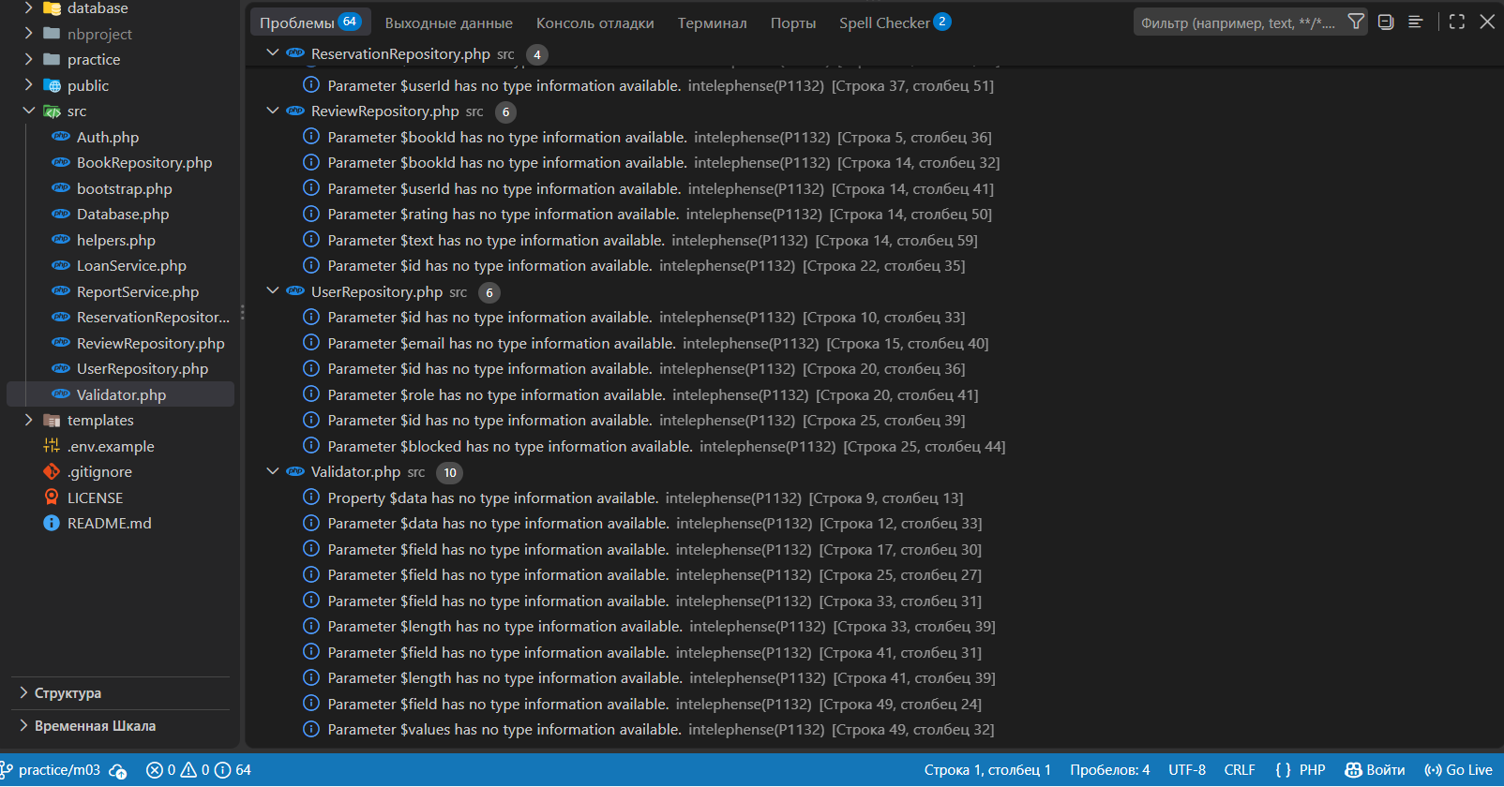
Рисунок 2 — Инспекция VS Code: вкладка «Проблемы», 64 замечания уровня «информация»
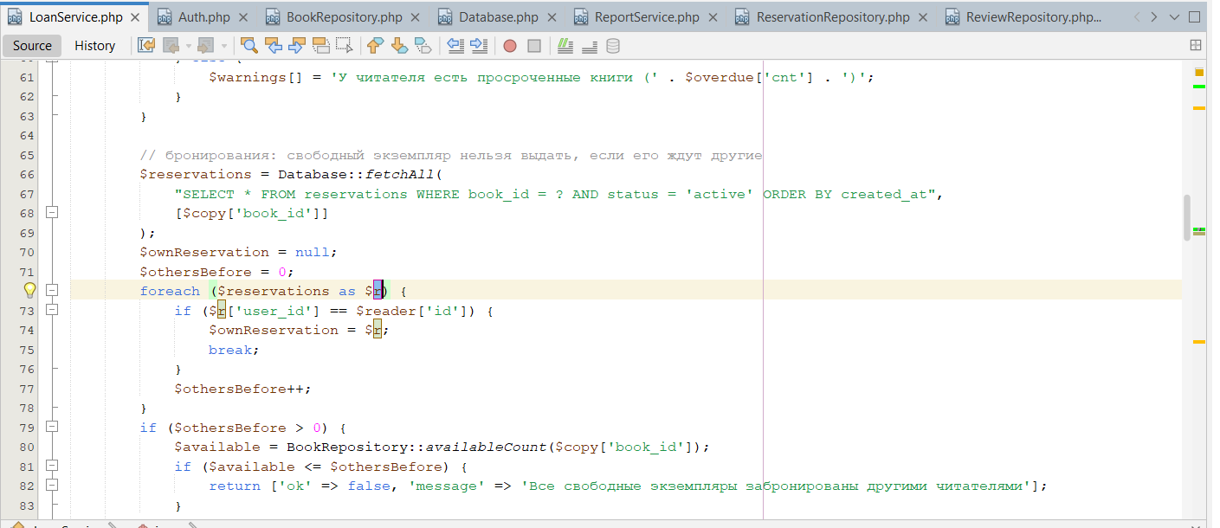
Рисунок 3 — Переименование переменной $r в NetBeans (Refactor → Rename)
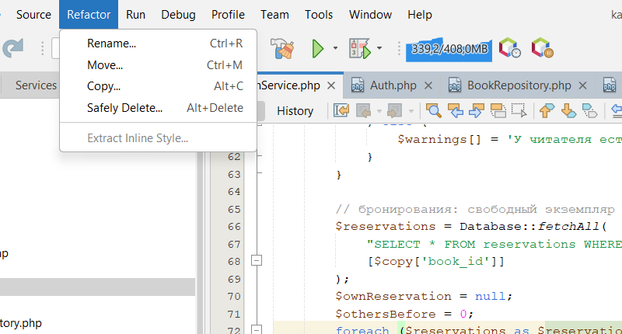
Рисунок 4 — Меню Refactor в NetBeans для PHP: выделения метода нет
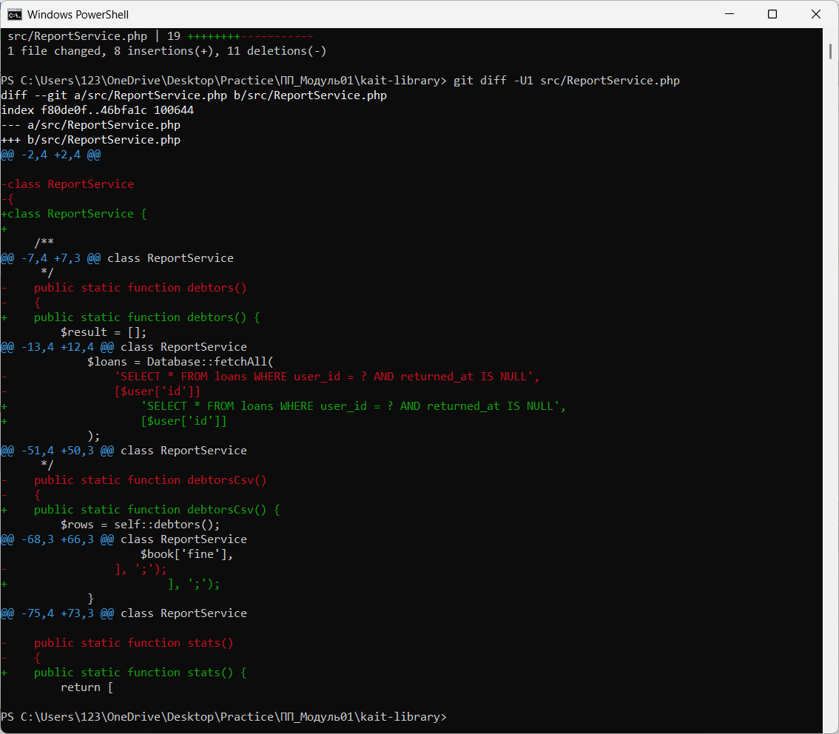
Рисунок 5 — Различия форматирования в git diff (ReportService.php после NetBeans)
Таблица 3 — Где меняется каждая характеристика
Характеристика | VS Code | Apache NetBeans 31
Кодировка файла | строка состояния → UTF-8 → «Сохранить с кодировкой» | для всего проекта: Properties → Sources → Encoding; для отдельного файла — нет
Окончания строк | строка состояния → CRLF / LF, сохранить | только показ в строке состояния («Windows (CRLF)»), команды смены нет
Табуляция → пробелы | строка состояния → «Отступ с использованием пробелов» → «Преобразовать отступ в пробелы» | Options → Editor → Formatting → Expand Tabs to Spaces, затем Source → Format
Форматирование | Shift+Alt+F (Intelephense, PSR-12) | Source → Format (Alt+Shift+F), свой стиль скобок
Переименование | F2 — только в платной версии Intelephense | Refactor → Rename (Ctrl+R), во всех использованиях
Выделение метода | нет (только Intelephense Premium) | нет для PHP
Инспекция | вкладка «Проблемы» (Ctrl+Shift+M), открытые файлы | подсказки в редакторе, Action Items (Ctrl+6); Source → Inspect — только внешние анализаторы
Где хранятся настройки | settings.json пользователя, .vscode/ проекта | Tools → Options (профиль пользователя), nbproject/ проекта

Функция LoanService::issue после выделения методов (src/LoanService.php:12–58):
public static function issue($readerEmail, $inventoryNumber, $librarianId)
{
$reader = Database::fetchOne('SELECT * FROM users WHERE email = ?', [$readerEmail]);
if (!$reader) {
return ['ok' => false, 'message' => 'Читатель не найден'];
}
if ($reader['is_blocked'] == 1) {
return ['ok' => false, 'message' => 'Читатель заблокирован'];
}

$copy = Database::fetchOne('SELECT * FROM copies WHERE inventory_number = ?', [$inventoryNumber]);
if (!$copy) {
return ['ok' => false, 'message' => 'Экземпляр не найден'];
}
$copyError = self::copyStatusError($copy);
if ($copyError !== null) {
return ['ok' => false, 'message' => $copyError];
}

$limitError = self::loanLimitError($reader);
if ($limitError !== null) {
return ['ok' => false, 'message' => $limitError];
}

$overdue = self::overdueCheck($reader);
if ($overdue['error'] !== null) {
return ['ok' => false, 'message' => $overdue['error']];
}
$warnings = $overdue['warnings'];

$queue = self::checkReservations($copy['book_id'], $reader['id']);
if ($queue['error'] !== null) {
return ['ok' => false, 'message' => $queue['error']];
}
$ownReservation = $queue['own'];

$dueAt = self::dueDate($reader['category']);

self::saveLoan($copy['id'], $reader['id'], $librarianId, $dueAt, $ownReservation);

return [
'ok' => true,
'message' => 'Книга выдана до ' . format_date($dueAt),
'due_at' => $dueAt,
'warnings' => $warnings,
];
}

